ИСТОРИЯ
ФИЗИКО-МАТЕМАТИЧЕСКИХ НАУК

К 80-летию со дня рождения профессора Юрия Михайловича Горчакова
(1935 – 2012)

Я. Д. Половицкий
Пермский государственный национальный исследовательский университет
Россия, 614990, Пермь, ул. Букирева, 15
alg@psu.ru; 8(342) 2396 321

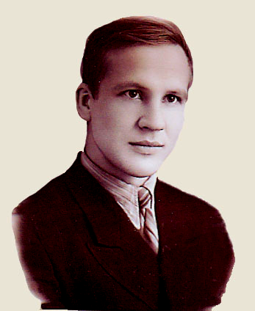

Приводится краткая биография воспитанника
Пермской алгебраической школы доктора физико-математических наук профессора
Юрия Михайловича Горчакова и
основные направления его научной деятельности.

Ключевые слова: Пермский университет; история;
математика; Ю.М. Горчаков; юбилей.

Юрий Михайлович Горчаков родился 23 июля 1935 г. в селе Успенка Успенского района Ворошиловградской области. Второй ребенок в семье, всего в семье было 5 детей – 4 брата и одна сестра. Отец – учитель, преподавал математику и был директором школы. Мать – учитель русского языка и начальных классов. Читать Юра научился самостоятельно в 5 лет. Мог часами просиживать в библиотеке, читая подряд все книги. Очень любил играть в шашки, шахматы и домино. Его школьные годы прошли в разных местностях:

1943–1945 гг. – школа поселка Заболотье, Поназыревского района, Костромской области;
1945–1948 гг. – Якшанская средняя школа, Костромской области;
1948–1950 гг. – школа села Лоха Байдаровского района, Вологодской области.
В 1950–1952 гг. обучался в педагогическом училище в г. Никольске Вологодской области. Там он научился играть на скрипке. Играл хорошо. В 1952 г. семья Юры переехала в Ново-Ильинский рейд (отец там работал мастером на лесопильном заводе – в школах не было мест). В связи с этим Юра вынужден был уйти из педучилища, и с марта 1952 г. по июнь 1953 г. заканчивает среднее образование (9 и 10-й классы) в средней школе № 7 Ново-Ильинского рейда Нытвенского района Молотовской области. За это время он самостоятельно выучил немецкий язык, который преподали в школе, потому что до этого времени изучал только английский.
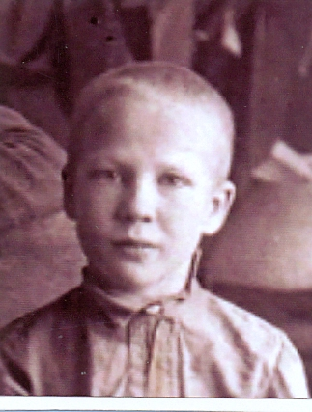
В 1953 г. поступил в Молотовский (ныне Пермский) государственный университет на математическое отделение физико-математи-ческого факультета и окончил его в 1958 г. Сразу же поступил в аспирантуру кафедры высшей алгебры и геометрии этого университета. Его научным руководителем был доктор физико-математических наук, профессор С.Н. Черников. После окончания аспирантуры в 1960 г. работал ассистентом этой же кафедры.
В годы учебы в ПГУ Юра ездил на целину в Казахстан. Хорошо там заработал. Подарил сестре швейную машину.
Я учился с Юрой в одной группе. Жили в одной комнате в общежитии № 9 на 5 курсе, а затем – в годы обучения в аспирантуре – в общежитии № 1 на улице Ленина. Он был очень своеобразным человеком. Когда увлекался научными исследованиями, мог забыть про все остальное, исписывал много листов; иногда во время раздумий ходил по коридорам общежития. Задачи решал, как правило, нестандартно. На экзаменах обычно придумывал свои доказательства. Доцент Б.Н. Бабкин называл его Чебышевым. Любовь к шахматам у него осталась, а про игру на скрипке он никогда не говорил. Любил поднимать гири (этим он занимался до преклонных лет).
Вскоре после поступления в аспирантуру аспирантов С.Н. Черникова пригласил к себе ректор университета В.Ф. Тиунов. Когда он спросил у Юры, как он начал обучение в аспирантуре, Юра ответил: "Взял бумагу и ручку и начал работать".
Его кандидатская диссертация посвящена исследованию периодических примитивно факторизуемых групп – групп, в которых дополняемы все подгруппы простых порядков.
В 1961 г. по приглашению С.Н. Черникова Ю.М. Горчаков уехал в Свердловск, где работал в Свердловском отделении Математического института им. В.А. Стеклова. В том же году защитил кандидатскую диссертацию. С 1964 по 1973 гг. был заведующим лабораторией алгебры и математической логики Института физики Сибирского отделения АН СССР (г. Красноярск) и возглавлял в этом институте объединенный семинар "Алгебраические системы". Одновременно работал и на кафедре алгебры и логики Красноярского университета. В дальнейшем заведовал алгебраическими кафедрами в Кубанском и Тверском университетах. Доктор физико-матема-тических наук (1970), профессор по кафедре алгебры и геометрии (1975). До выхода на пенсию (февраль 2010) работал профессором Тверского университета.
В апреле 1959 г. наш научный руководитель профессор С.Н. Черников сделал пленарный доклад на Втором Всесоюзном коллоквиуме по общей алгебре. В 1960 г. текст этого доклада был опубликован в большой статье "Условия конечности в общий теории групп" в журнале "Успехи математических наук" (14, вып.5, с. 45–96). В 1963 г. был опубликован перевод этой статьи на немецкий язык. Специально для этого перевода С.Н. Черников по просьбе издательства VEB Deutschez Verlag der Wissenshaften (Berlin) написал дополнение к этой статье.
Там С.Н. Черников писал: "Интересные результаты получены моими студентами Я.Д. Половицким, М.И. Каргаполовым, В.С. Чариным, И.И. Ерёминым и Ю.М. Горчаковым. Настоящая заметка посвящена этим результатам и представлена в виде дополнения к моей статье".
В статье С.Н. Черников отметил, что эта статья стала импульсом для новых исследований в теории бесконечных групп с условиями конечности.
В дополнение к ней С.Н. Черников приводит формулировку теоремы Ю.М. Горчакова, существенно усиливающую некоторые результаты одного из классиков теории групп Филиппа Холла: "Каждая локально нормальная финитно аппроксимируемая группа со счетным центром вложима в прямое произведение конечных групп". Этот результат Ю.М. Горчаков докладывал на IV Всесоюзном математическом съезде.
Это – один из первых ответов на вопрос С.Н. Черникова, поставленный им в упомянутой выше статье в УМН: "Каким условиям должна удовлетворять локально нормальная группа, чтобы ее можно было изоморфно вложить в прямое произведение конечных групп". Тем самым С.Н. Черников определил программу изучения локально нормальных групп через прямые произведения конечных групп. В реализацию этой программы существенный вклад внес Ю.М. Горчаков, ставший одним из ведущих алгебраистов в этом направлении.
В дальнейшем он получил много важных результатов, явившихся основой его монографии "Группы с конечными классами сопряжённых элементов" (М., Наука, 1978).
Ю.М. Горчаков занимался и рядом вопросов, связанных с теоремой Фробениуса. В Красноярске он работал вместе с В.М. Бусаркиным. Там они написали монографию "Конечные расщепляемые группы" (М., Наука, 1968). Ю.М. Горчаков обобщил теорему Фробениуса на некоторые классы бесконечных групп.
Важные результаты получены им в теории локально разрешимых групп. Его резуль-
таты, полученные в разных направлениях, приведены в монографии А.Г. Куроша "Теория групп", изд. 3-е (М., Наука, 1967).
Большая часть работ Ю.М. Горчакова опубликована в центральных журналах (ДАН, Алгебра и логика). Он написал компактное учебное пособие "Теория групп" с грифом Министерства образования РФ (вышло два издания: Тверь, 1998. 112 с., изд. 2-е. Тверь, 2002. 115 с.).
Учениками Ю.М. Горчакова являются доктора физико-математических наук В.М. Левчук и Н.М. Сучков и шесть кандидатов наук.
Автор благодарен сестре Ю.М. Горчакова Нине Михайловне за предоставленные фотографии и интересные материалы о жизни Ю.М. Горчакова до поступления в Молотовский университет.

To the 80-years of professor
Yu.M. Corchakov (1935–2012)

Ya. D. Polovickiy
Perm State University, Russia, 614990, Perm, Bukirev st., 15
alg@psu.ru; 8(342) 2396 321

The brief biography of professor Yu.M. Corchakov and the information on his scientific activity are described in this article.

Key words: Perm State University; history; mathematics; Yu.M. Corchakov; anniversary.

 © Половицкий Я. Д., 2015

